„MOJA KLASA”
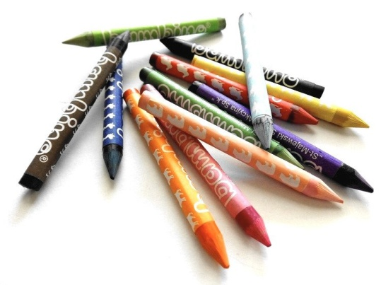
KONKURS PLASTYCZNY
Serdecznie zapraszamy do udziału
w Miejskim Konkursie Plastycznym
pt. „MOJA KLASA"
organizowanym przez Miejski Dom Kultury
"Prażakówka" w Ustroniu.

Konkurs obejmuje kategorię wiekową klas I - III oraz IV - VI SP

Można przedstawić wyjście na podwórko, klasę szkolną, ławkę, korytarz, wspólne wyjście
na spacer do parku, w zasadzie każdy pomysł jest ważny i będzie się liczyć w konkursie.
Zapraszamy do namalowania swojej klasy, swoich koleżanek i kolegów,
czy nawet widoku z okna sali.

REGULAMIN KONKURSU PLASTYCZNEGO "MOJA KLASA"

1. ORGANIZATOR:
MIEJSKI DOM KULTURY "PRAŻAKÓWKA", ul. Ignacego Daszyńskiego 28
43-450 Ustroń, tel. 33 854 29 06
2. ADRESACI:
Konkurs adresowany jest dla dzieci szkolnych klas I - III oraz IV - VI
3. TEMAT: wykonanie pracy pt. "MOJA KLASA"
4. TECHNIKA: dowolna, płaska (nie przyjmujemy prac przestrzennych)
5. FORMAT PRACY: A3 DO A2
6. FORMA PRACY: GRUPOWA (dopuszczalna jest 1 praca wykonana przez daną grupę)
Praca plastyczna powinna zostać odpowiednio podpisana na odwrocie w następujący sposób:
imię i nazwisko opiekuna/wychowawcy, wiek dzieci, klasa, nazwa szkoły
7. OCENA PRAC: Prace konkursowe oceni specjalnie powołana do tego komisja konkursowa,
ocenie podlegać będzie m.in.: kompozycja, pomysłowość, oryginalność, estetyka, samodzielny wkład pracy dzieci.

8. TERMIN:
Wykonane prace należy dostarczyć do sekretariatu Miejskiego Domu Kultury "Prażakówka"
w Ustroniu ul. Ignacego Daszyńskiego 28, 43-450 Ustroń do dnia 07.04.2023r.
9. ROZSTRZYGNIĘCIE KONKURSU: Ogłoszenie wyników konkursu nastąpi 14 kwietnia 2023r.
na FB i na stronie internetowej www.mdk.ustron.pl
10. UWAGI: prace plastyczne będą zwracane autorom, a udział w konkursie jest równoznaczny
z wyrażeniem zgody na przetwarzanie danych osobowych dzieci i ich opiekunów oraz na rozpowszechnianie wizerunku w związku z uczestnictwem. Nauczyciele wyrażają zgodę na opublikowanie nagrodzonych prac na stronie internetowej www.mdk.ustron.pl oraz w mediach.
11. NAGRODY: nagrody rzeczowe za 1,2 i 3 miejsca oraz wyróżnienia.

